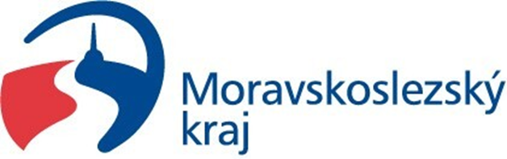

Projekt:
„Vybudování workoutového hřiště v obci Zátor“
Je spolufinancován z rozpočtu
Moravskoslezského kraje z programu Podpora obnovy a rozvoje venkova Moravskoslezského kraje 2025

